2017-2018学年第二学期开学补考成绩录入说明
成绩录入时间区段：2018/3/14 0:00:00--2018/3/31 0:00:00

- 补考成绩录入网址：http://110.53.23.157:2120/default.aspx
- 登录时用工号，密码你懂的。
承担单位：
（１）机械系：彭煜星 帐号：2016034
（２）信艺系：赵红 帐号：0000084
（３）商贸系：胡晋铭 帐号：0000401
（４）电子系：赵圆圆 帐号：2014004
（５）动科系：杨旭 帐号：2014028
（6）环生系：仇云龙 帐号：2016041
（7）建筑系：易佩弦 帐号：0070603
（8）人文系：刘理 帐号：2016015
（9）思政部：王义友 帐号：0000027
智慧树补考成绩由教务处录入：胡炜
身份选择：管理人员
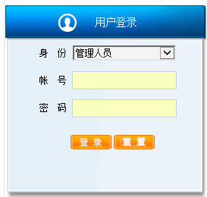
- 选择登录角色：承担单位教务秘书。
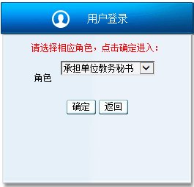
4、点击“学生成绩”
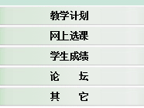
5、展开学生成绩——〉成绩录入——〉分课程按年级/专业录入补考成绩（倒数第二项）
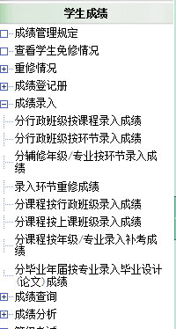
6、选择承担单位，某些系部因为在录入教学计划时，承担单位有误 ，请大家下拉查看一下，其他承担单位的课程是否属于该系部。如商贸系，思政部。若是，请录入成绩。
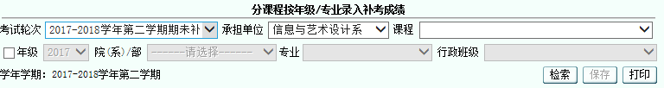
成绩录入要求：及格按60分录入，不及格按实际成绩录入，以便系统作补考标记。

7、选择相应的课程，点击检索。即可录入补考成绩。

注意：上交教务和电子版成绩需要按教务格式要求。
纸质成绩，还需要上交给教务处黄老师进行存档。

